Bài 12.1: Truyền thông MQTT giữa ESP và Home Assistant

- Lớp vật lý

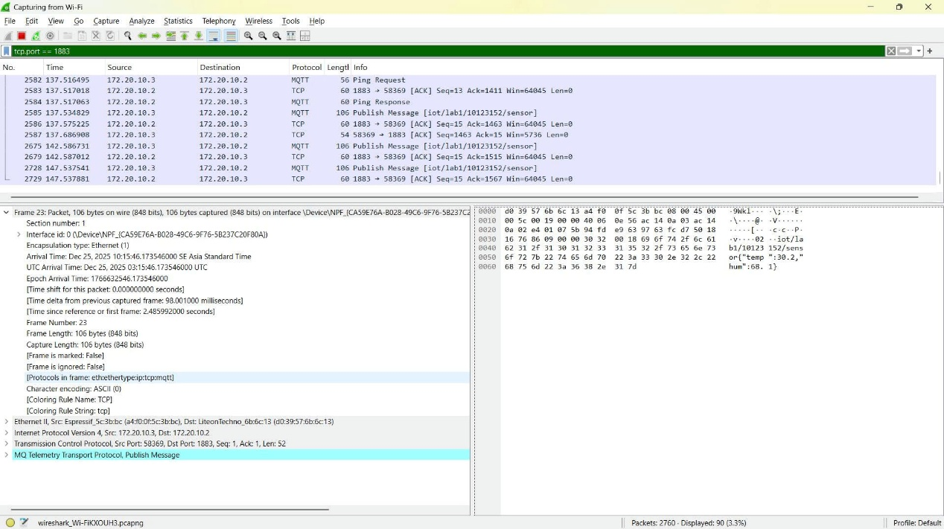

- Lớp liên kết dữ liệu
- 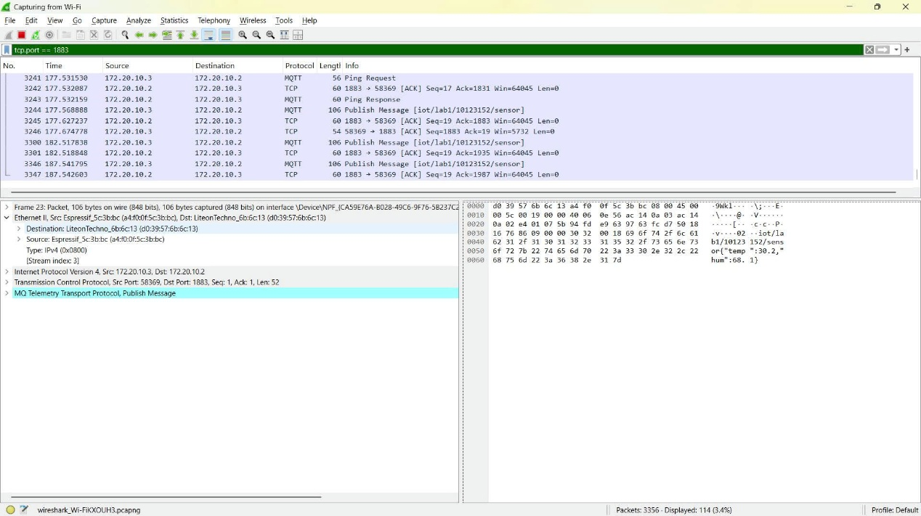Lớp mạng
- 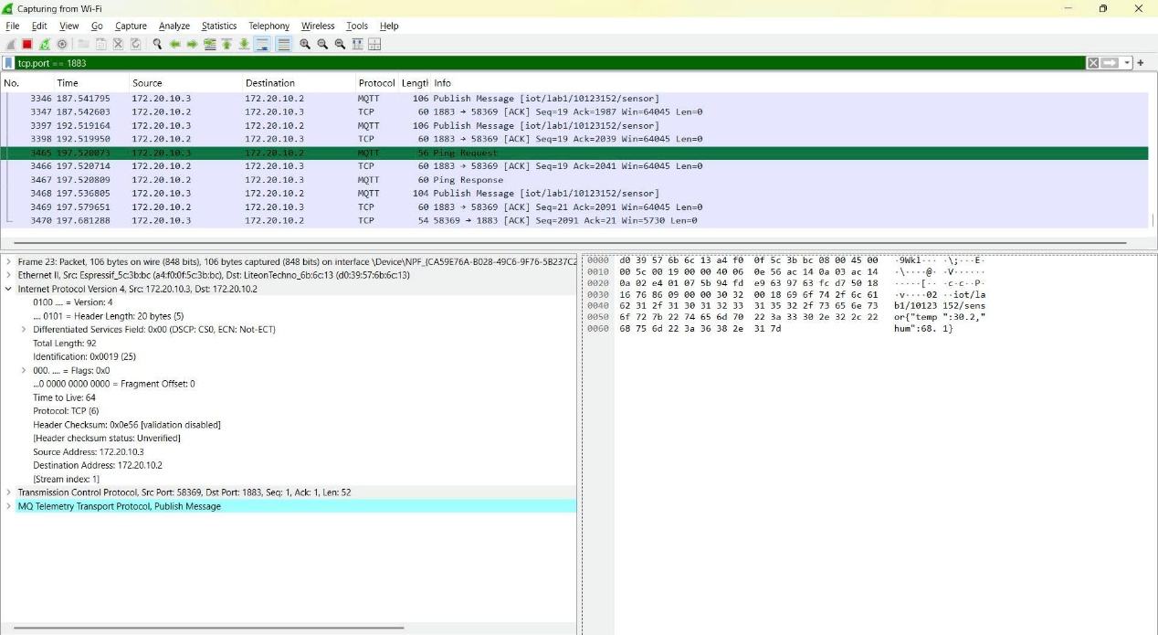Lớp giao vận
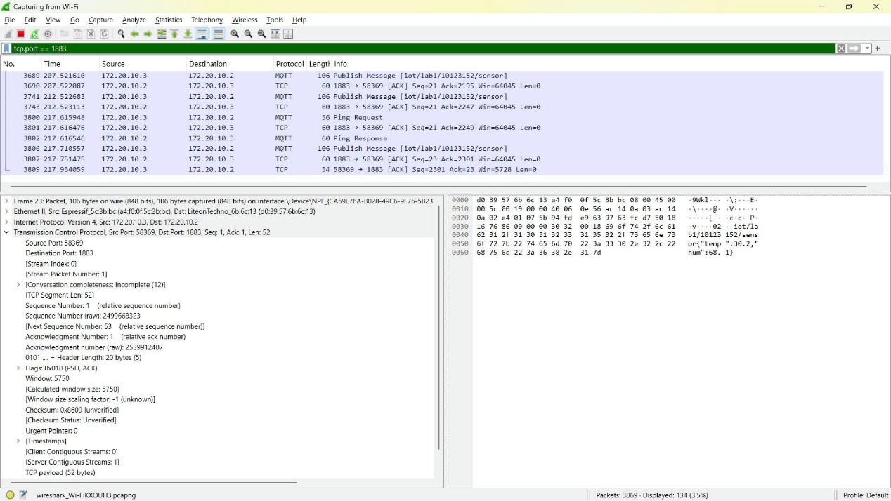
- Lớp ứng dụng
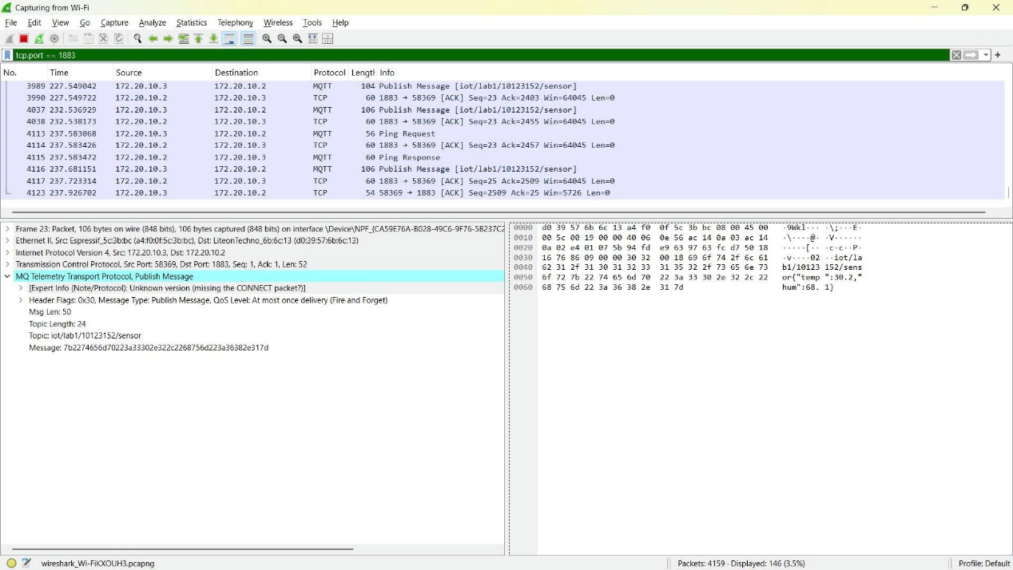

1. Xác định luồng giao tiếp
MQTT Client: IP 172.20.10.3 (Thiết bị ESP).
MQTT Broker: IP 172.20.10.2 (Máy chủ Home Assistant/Mosquitto).
Cổng (Port): Broker lắng nghe ở cổng 1883. Client kết nối từ cổng động 50906.

2. Phân tích mô hình TCP/IP
Lớp (Layer) | Thông tin phân tích
Layer 2 (Ethernet) | Source MAC (Espressif) -> Dest MAC (Intel). Loại frame: IPv4 (0x0800).
Layer 3 (IP) | Source IP: 172.20.10.3, Dest IP: 172.20.10.2. Giao thức tầng trên là TCP.
Layer 4 (TCP) | Đảm bảo truyền tin tin cậy thông qua bắt tay 3 bước và số Seq/Ack để kiểm soát thứ tự gói tin.

3. Nhận diện loại gói MQTT
Trong danh sách gói tin (khung phía trên của Wireshark), chúng ta thấy:
PUBLISH: Gửi dữ liệu cảm biến từ Client lên Broker.
Ping Request (PINGREQ): Client gửi để duy trì kết nối.
Ping Response (PINGRESP): Broker phản hồi lại để xác nhận vẫn còn sống.

4. Phân tích gói PUBLISH (Frame 2613)
Topic name: iot/lab1/10123152/sensor (Cấu trúc: tên dự án/phòng lab/MSSV/loại thiết bị).
QoS level: 0 (Fire and Forget - Gửi và quên, không cần xác nhận ở mức MQTT).
Payload: Dữ liệu cảm biến định dạng JSON: {"temp": "29.7," hum": 65. 7}.

5. Keep Alive & Ping
Mục đích: Để Broker và Client biết đối phương vẫn đang kết nối dù không có dữ liệu cảm biến nào được gửi.
Nếu không có Ping: Broker sẽ coi như Client đã mất kết nối (Timeout) và đóng socket, có thể kích hoạt thông điệp "Last Will" (nếu có cài đặt).
Chu kỳ Ping: Quan sát cột "Time":
Frame 2610 (Ping Req): 4.56s
Frame 10353 (Ping Req): 24.62s
Frame 16824 (Ping Req): 44.67s
=> Chu kỳ Ping là 20 giây.

6. Bảo mật
Username/Password: Trong hình ảnh này, dữ liệu truyền ở dạng Clear Text (không mã hóa).
Vì sao Wireshark đọc được? Vì giao thức đang sử dụng là MQTT thuần trên cổng 1883, không có lớp bảo mật TLS/SSL. Dữ liệu đi qua mạng dưới dạng văn bản thô.
Giải pháp: Để tránh bị Sniff (ngửi) dữ liệu, cần:
Sử dụng MQTTS (MQTT over TLS) thường dùng cổng 8883.
Mã hóa Payload trước khi gửi.
Sử dụng VPN hoặc mạng nội bộ được bảo vệ nghiêm ngặt.

